«Юный краевед-2022». Вопросы для 1-4 классов.
А

№ | Вопросы тестовые (выберите правильный ответ из предложенных вариантов)
1. | Перед вами фотографии четырёх видов жуков. Один из них занесён в Красную книгу Костромской области. Сопоставьте изображение с названием насекомого, и выберите правильный ответ.  А Б  В Г  Названия жуков: 1. Жук - олень. 2. Жук - слон. 3. Жук - носорог. 4. Жук -жираф  Варианты ответов:  А) А 1  Б) В 2  В) В 3  Г) Г 4  Д) Б 3
2. | Перед вами фотографии растений, встречающихся на территории Костромской области. Одно из этих растений является лианой. Найдите его. Это…  А) Живучка ползучая Б) Вероника длиннолистная  В) Княжик сибирский Г) Лютик ползучий
3. | В отделе природы Костромского музея–заповедника, в коллекции беспозвоночных, собранной И.М. Рубинским можно обнаружить «домики» насекомых. Некоторые из них представлены на сайте «Музей на связи»  Это  А) Гнёзда бумажных ос  Б) Муравейники.  В) Чехлики гусениц бабочек - мешочниц  Г) Скрученные листья – убежища для окукливания гусениц бабочек – листовёрток.  Для поиска ответа на вопрос можно воспользоваться сайтом «Музей на связи.ru» (https://музейнасвязи.рф/)
4. | Среди работ-победителей областного фотоконкурса «Природа моей Родины -2021» (проводится каждый год), есть фото под названием «Блестящие глазки». На нём изображена птица, встречающаяся в Костромской области. Это..  А) Филин  Б) Ушастая сова  В) Болотная сова  Г) Козодой  Для поиска ответа на вопрос можно воспользоваться сайтом http://www.km-priroda.ru/news/1-1.579
5. | На выставке «Кострома заповедная», в Отделе природы Костромского музея – заповедника представлен редкий в Костромской области хищный зверь, при этом, не занесённый в Красную книгу Костромской области. Это  А) Норка европейская  Б) Хорь чёрный  В) Выхухоль русская  Г) Росомаха
6. | Один из представленных ниже грибов, произрастающих в Костромской области, носит название, схожее с названием животного. Сопоставьте иллюстрации с названиями и выберите правильный ответ  А Б  В Г  1 –лисичка, 2 –козляк, 3 –мухомор, 4 –навозник.  Варианты ответов  А) В 3  Б) Б 1  В) А 4  Г) Г3  Д) Б2
7. | В Костроме, на улице Горной можно увидеть вот такой памятник:  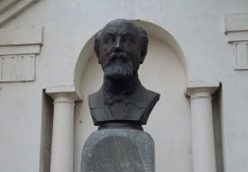  Чем прославился этот человек?  Варианты ответов.  А) Это известный российский учёный – биолог двадцатого века, родом из Костромы.  Б) Это известный врач, живший в восемнадцатом веке в городе Галиче Костромской губернии  В) Это российский писатель, особо популярный в девятнадцатом веке, родившийся в Чухломском уезде Костромской губернии  Г) Это известный советский писатель, костромич.
8. | На сайте «Музей на связи» в разделе «Музейный предмет», есть найденные в Костромской области «конь» и «лебедь», и это вовсе не животные. А что?  Варианты ответов:  А) Старинные корабли.  Б) Подсвечники в виде животных.  В) Посуда, похожая своей формой на коня и лебедя.  Г) Приспособления для ручного шитья, один из элементов которых представляет образ коня, в другом случае – лебедя.  Для поиска ответа на вопрос можно воспользоваться сайтом «Музей на связи.ru» (https://музейнасвязи.рф/)
9. | Перед вами историческое торговое здание в центре Костромы. Чем же торговали в этом здании в девятнадцатом веке?  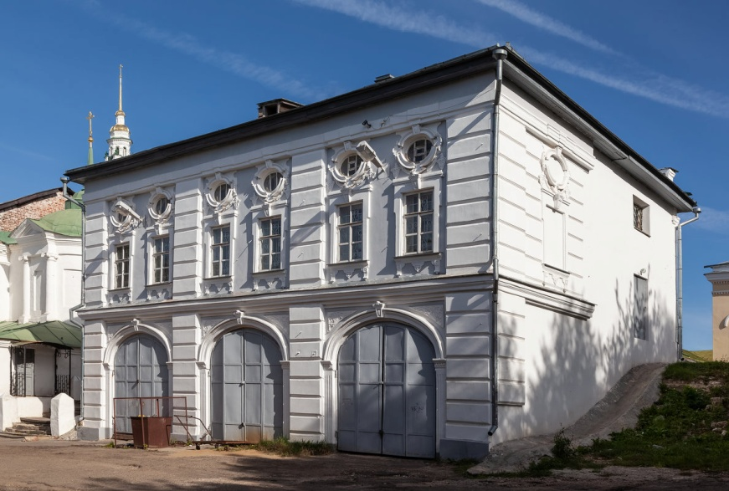  Варианты ответов:  А) Ювелирными изделиями  Б) Мукой  В) Овощами и табаком  Г) Рыбой  Д) Овощами и сладостями, например, пряниками.
10. | В Костроме есть улицы, названные в честь героев Великой Отечественной войны. Ниже представлены фамилии некоторых из этих героев, но в списке есть ошибка. Найдите её.  А) Беленогов Ю.С.  Б) Князев В. В.  В) Козуев. К.Н.  Г) Голубков А. К.
11. | На крыше крыльца одной из школ города Нерехты есть интересный памятник, являющийся одной из достопримечательностей этого города. Он изображает:  А) Девочку, кормящую уток.  Б) Старушку, кормящую кур  В) Девочку, кормящую кур  Г) Мальчика, кормящего гусей.  Д) Девочку, кормящую индюков.
12. | Какой из населённых пунктов, входящих в состав нынешней Костромской области, в летописях именовался Мерьским (либо Мерским), по причине проживания на данной территории народа меря?  А) Буй  Б) Кологрив  В) Судиславль  Г) Галич  Д) Солигалич
 | Творческие задания.
1 | Рассмотрите фотографии зверей – обитателей Костромской области .  А Б  Ответьте на вопросы:  - Как называются эти звери?  - К какому отряду и семейству принадлежат?  - Чем питаются и какой образ жизни ведут?  - Где родина каждого из этих зверей?  - Когда и в связи с чем они появились на территории Костромской области?  - Насколько распространён каждый из этих видов на территории Костромской области?  - Если какой – либо из этих зверей редок, объясните причины редкости.
2. | На территории музея «Костромская слобода» ( Архитектурно –этнографический отдел Костромского музея – заповедника) можно увидеть вот такой дом.  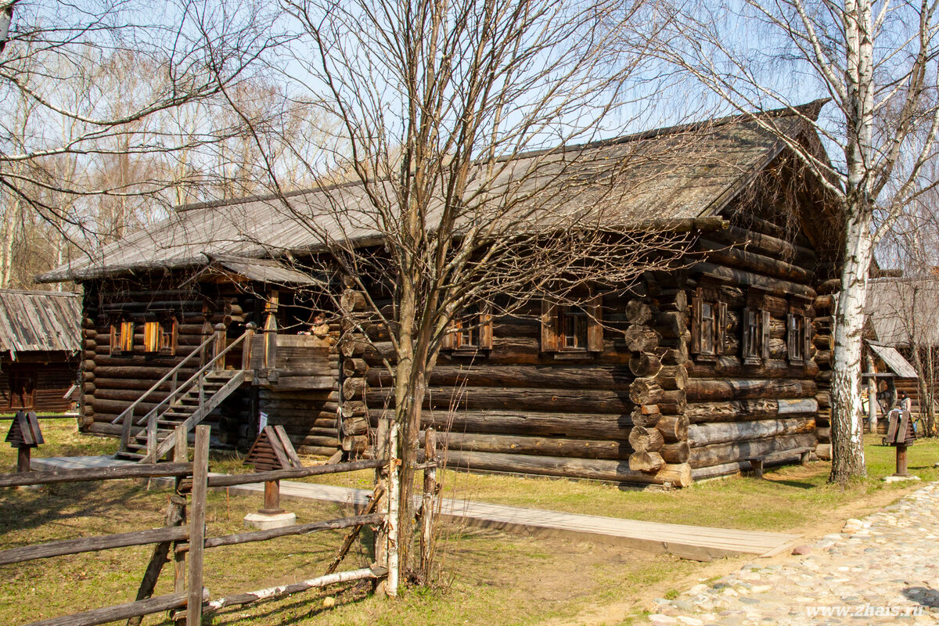  Ответьте на вопросы:  - Когда был построен этот дом?  - Кому принадлежал?  - В каком районе Костромской области, и в какой деревне находился?  - Какая выставка представлена в этом доме? Почему именно такая выставка?  - Под каким номером этот дом представлен на плане? (см. ниже)  